Mockups

1. Pagina Principal

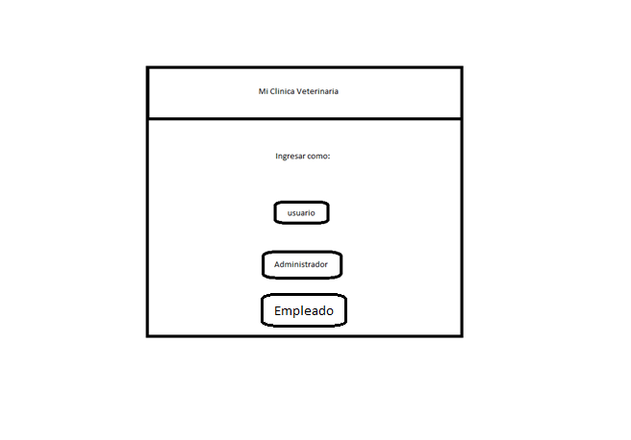

1. Usuario - Menú Usuario

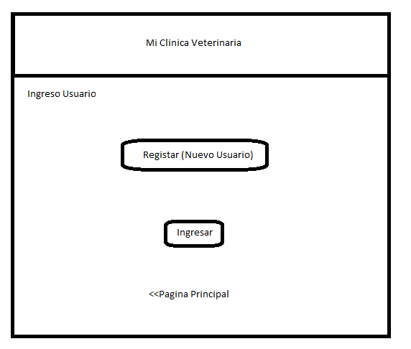

1. Usuario - Registro nuevo Usuario

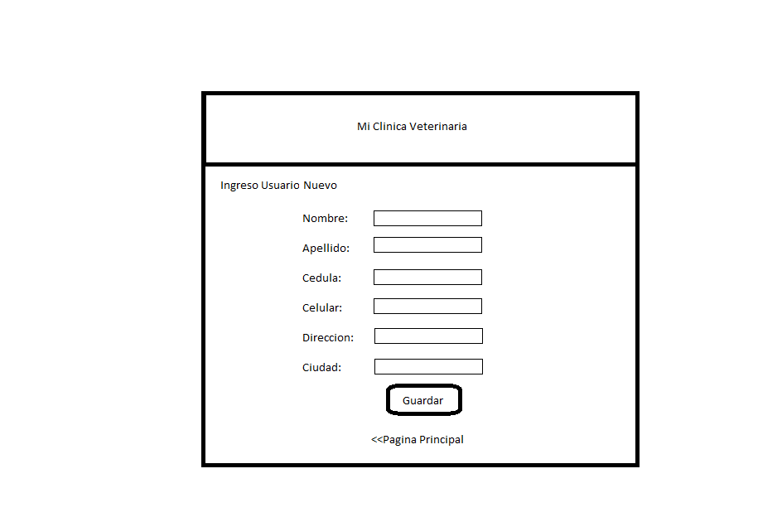

1. Menú – Usuario Registrado

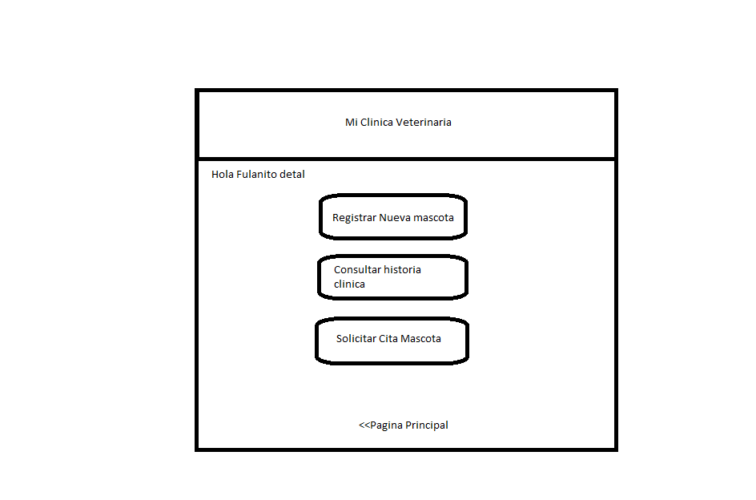

1. 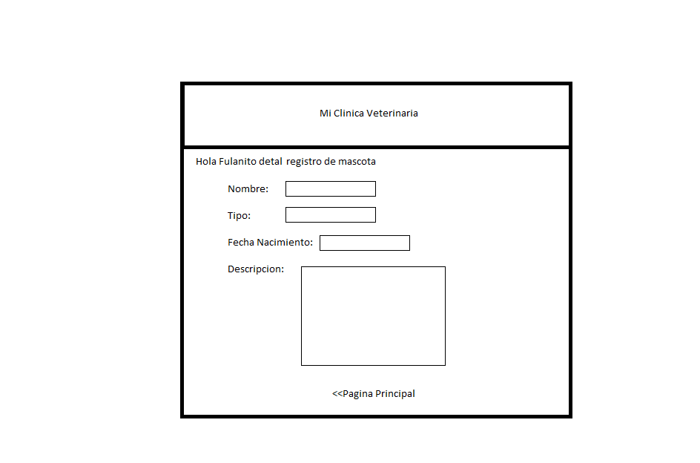Usuario - registrar mascota nueva
2. Usuario – Solicitar cita.

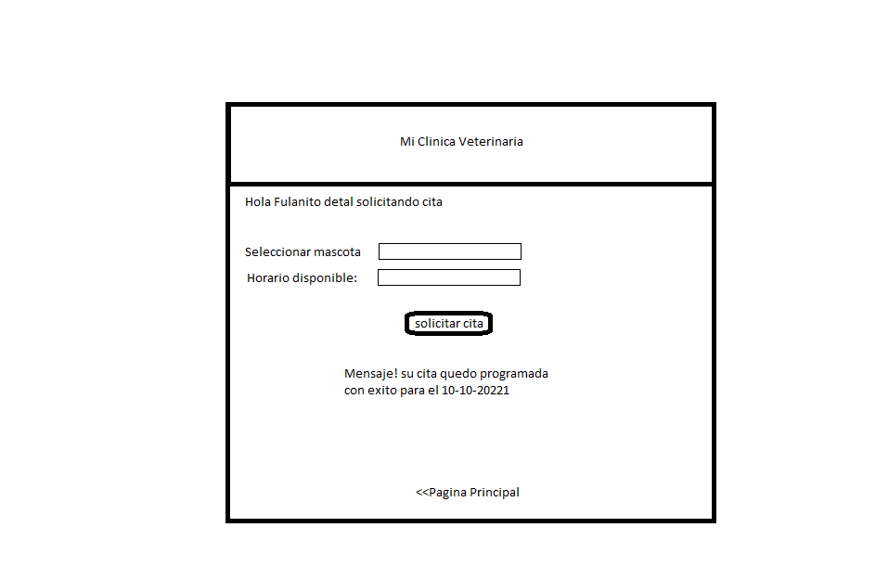

1. Usuario - Consultando historia clínica.

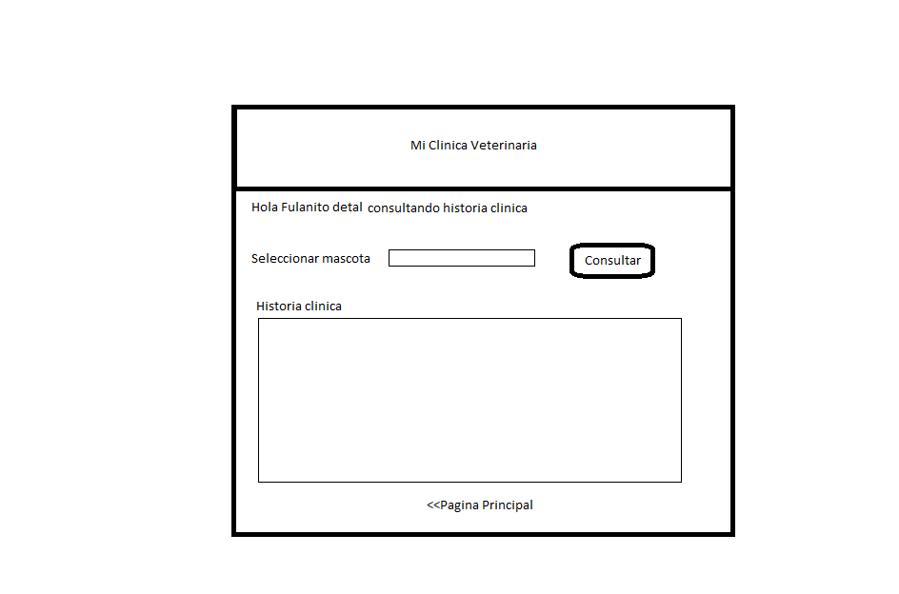

1. Administrador – Menú administrador

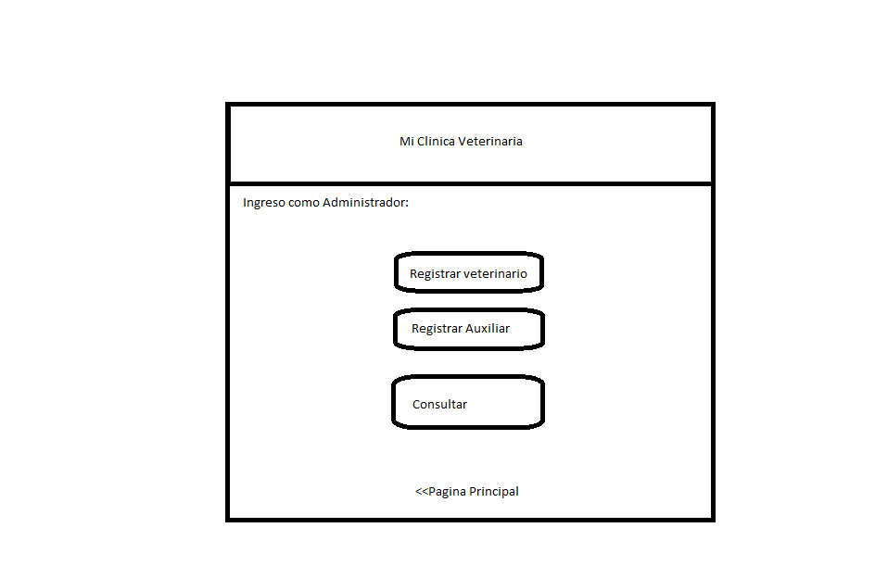

1. Administrador – Registro veterinario

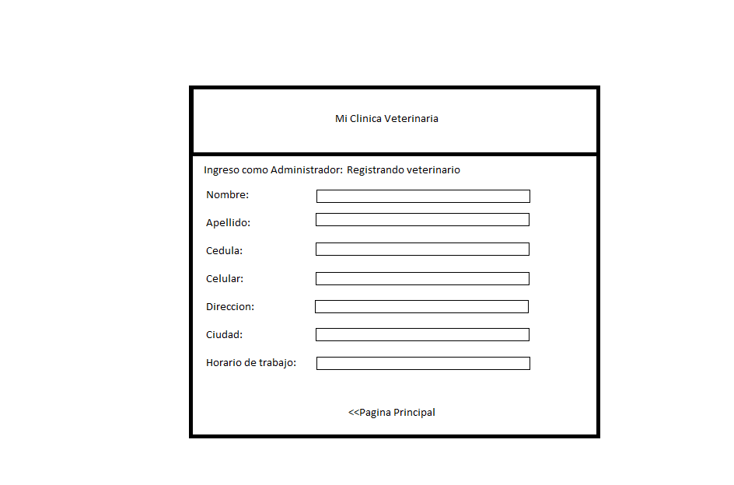

1. Administrador – Registro Auxiliar

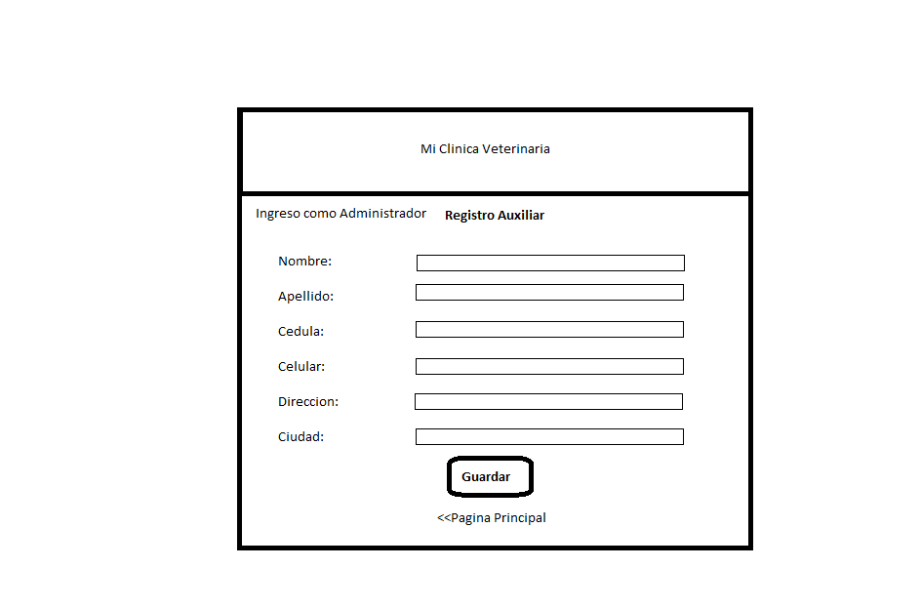

1. Administrador – Consulta animales

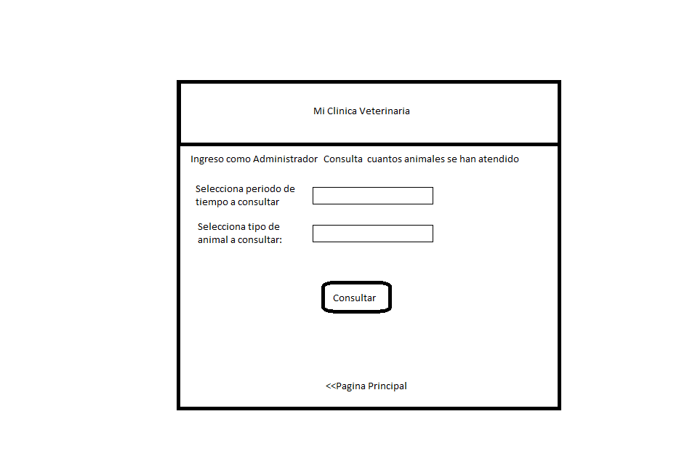

1. Empleado – Registrar anotaciones

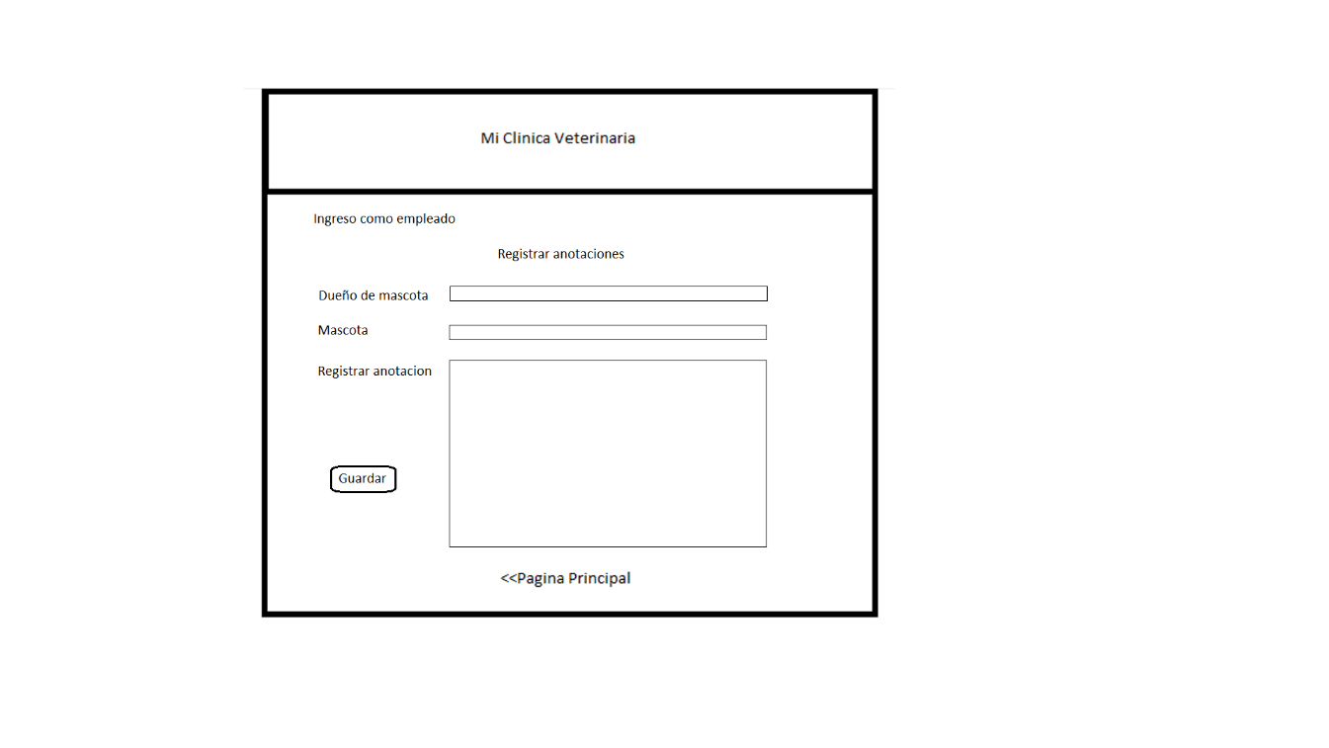

1. Empleado – Consultar Historia clínica de una mascota

